









**Programme CIREM2018**

2ème édition du Colloque International de Recherches et d’Etudes en Management (CIREM)

Le Laboratoire Universitaire de Recherches en instrumentation et Gestion des Organisations (LURIGOR), en partenariat avec l’Observatoire international des crises, le CERSHSO et le Centre de développement régional de l’Oriental, organise la 2ème édition du colloque international de recherches en management (CIREM2018) sous le thème :

**Décision en situation de crise et d’incertitude :**

**Des modèles fragiles aux modèles agiles**

**16 et 17 novembre 2018, Oujda (Maroc)**

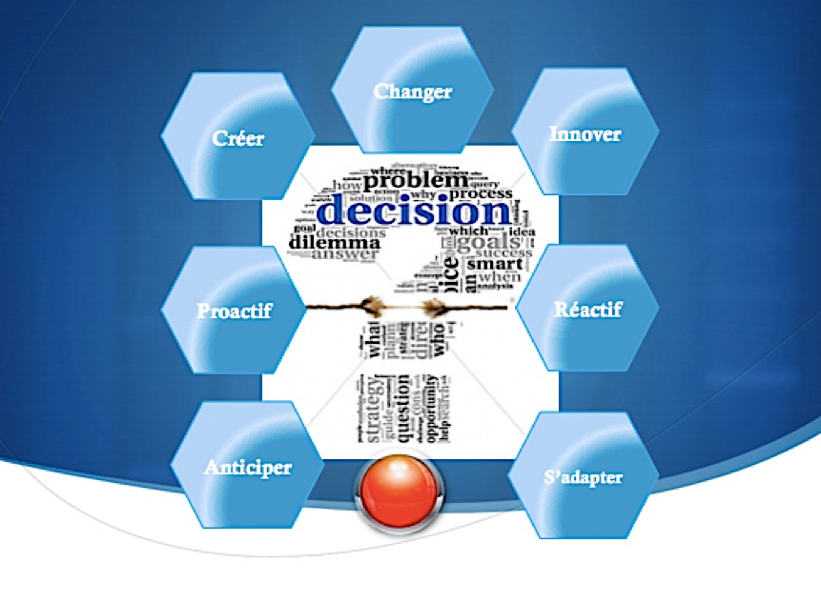

**Vendredi 16 novembre 2018**

**Programme**

**Inauguration**

**8H30-9H00 : Accueil des participants et inscriptions**

**9H00-9H30** : **Séance inaugurale - Allocutions de**

**--------**

**Session Plénière**

**Président Yahya YAHYAOUI** (FSJES Oujda – UMP)

**Rapporteur  Abdelouahed BERRICHI** (LURIGOR – FSJES Oujda – UMP)

**Patrick Ponzoni** : « La gestion des situations dégradées d’interventions par les services chargés des missions de sécurité », Expert du Ministère de l'Intérieur – Montpellier – France.

**David Gentilhomme** : « L’optimisation de la réponse opérationnelle en temps de crise par la gestion des aspects émotionnels », DG Institut International de Gestion des Crises Humaines – PARIS – France.

**Frank Van Trimpont** : « Le Plan d’Urgence Hospitalier », Directeur du Certificat Interuniversitaire en Gestion Multidisciplinaire des Situations d’Exception, SG European College of Disaster Medicine, Centre hospitalier de l’Ardenne, Libramont-Chevigny, Belgique.

**Youssef Bentaleb** : « La transformation digitale et les risques cybernétiques », Président du Centre Marocain de Recherches Polytechniques et d’Innovation, Directeur de la Campagne Nationale de Lutte Contre la Cybercriminalité 2014-2017, Université Ibn Tofail, Kénitra.

**Après-midi :**

**14H30-16H00 : Première session**

**Cadre de référence sur les dispositifs de gestion en situations de crise**

**Président David Gentilhomme**  (Institut International de Gestion des Crises Humaines – France)

**Rapporteur  Khalid FIKRI** (LURIGOR – FSJES Oujda – UMP)

**Paul-Henri Richard** (Chaire Gestion de crise - Université de Technologie de Troyes) : « La Chaire Gestion de crise, un engagement dans la proximité. Un modèle agile pour la formation et la recherche à finalité opérationnelle »

**Abdelouahed Berrichi** (LURIGOR - FSJES Oujda - UMP) & **Ilyass Dekhissi** (Systemic consulting Lausanne - Suisse) : « Vers un état d’esprit approprié aux contingences crisogènes »

**Hicham Berrada** (LURIGOR) : « Processus décisionnel du CVC face aux situations de crises et d'incertitude»

**Hanan Tmouche** (LM2CE - FSJES Settat – UH2) : « Gestion de crise : Quelles perspectives de compréhension pour une meilleure gestion»

**Hassan Bikchaudane** (LURIGOR - FSJES Oujda – UMP) : « Quelle contribution du contrôle de gestion dans la gestion de la crise ? »

**16H00-16H15 : Pause café**

**16H15-18H00 : Deuxième session**

**Prévenir et gérer les risques de crise dans les organisations publiques**

**Président Abdelkader ELOUDRI** (FSJES Oujda – UMP)

**Rapporteur  Khalid OUHMIDOU** (FSJES Oujda – UMP)

**Hossain El Kounaidi**: « Retour d’expérience RSSI  en matière de sécurité des Systèmes  d'information  d'une Administration publique marocaine », Expert en Sécurité des SI & Responsable de sécurité des systèmes d'information au Ministère de l'Education Nationale.

**Youssef Mazouz** & **El Attar Abdelilah** (LURIGOR – FSJES Oujda - UMP) : « De l’e-gouvernement au gouvernement agile».

**Khalid Fikri** (LURIGOR – FSJES Oujda - UMP) & **Mohammed Omari Alaoui (CRMEF Oujda – LURIGOR)** : « La crise comme stratégie de changement dans les organisations sportives – Approche de conduite et facteurs de succès »

**Mostafa Lekhal** (LURIGOR – FSJES Oujda - UMP) : « Ambivalence de la gestion de crise des retraites : un facteur d’amplification ou de modération »

**18H00-18H30 : Débat**

**Samedi 17 novembre 2018**

**9H00-10H30 : Troisième session**

**Communication et gestion par temps de crise surmédiatisée**

**Président Anoir REGHIOUI**  (FSJES Oujda – UMP)

**Rapporteur  Adil SLASSI** (FSJES Oujda – UMP)

**Abderrahmane Amsidder, Khadija Youssouffi, Ahmed Chabaane** (LARLANCO, Université Ibn Zohr) : « Traitement médiatique d’une crise diplomatique – cas de la crise Maroco–algérienne du 20 octobre 2017 »

**Francesco Waihrich** (IMSIC – Marseille - France) : « L’agilité organisationnelle en situations de crise fortement médiatisées : L’identité des Organisations sous les spotlight des médias»

**Abdelilah EL Attar** (LURIGOR - FSJES Oujda – UMP) **Hicham Saber** : « La gestion de crise : cas du boycott des produits des trois marques commerciales au Maroc»

**Zakia Errabih** (MIDLOG - EST Fès – USMBA) : « Communication en temps de crise : Spécificités et principes d’organisation»

**Mohammed Bouazza** (LURIGOR - FSJES Oujda – UMP) & **Aziz Bouzeggou (FPN)**: « Gestion de crise sur les médias sociaux : Techniques de prévention et d'intervention »

**10H30-10H45 : Pause café**

**10H45-12H : Quatrième session**

**L’agilité en situation de crise et d’incertitude**

**Président Patrick Ponzoni**  (Expert du Ministère de l'Intérieur – MONTPELLIER – France)

**Rapporteur  Mostafa LEKHAL** (LURIGOR - FSJES Oujda – UMP)

**Bouchra Benchekroun** & **El-biyaali Mohammed Khalil** (LIREM – FSJES Fès - USMBA) : « Leadership agile : gérer les équipes en période de crise »

**Bouchra Benraïss** & **Imad Andich** (LIREM – FSJES Fès – USMBA) : « L’agilité organisationnelle en temps de crise : L’autre défi pour la GRH»

**Karim Bennis** & **Bouchra Benchekroun** (LIREM – FSJES Fès - USMBA) : « Le management agile : effet de mode ou révolution pérenne»

**Mohammed Benseddik** (LarG-GAIM – ENCG Oujda – UMP) : «L'interdisciplinarité en sciences de gestion, entre crise d'identité et exigence d'agilité - Cas de la Discipline Marketing »

**Hassan Jlali** (LURIGOR - FSJES Oujda – UMP) : « Système d’information et agilité en temps de crise »

**12H00-12H30 : Débat & Clôture**

Comité organisateur

**Coordonnateurs** :

BERRICHI Abdelouahed (LURIGOR – FSJES Oujda – Maroc)

FIKRI Khalid (LURIGOR – FSJES Oujda – Maroc)

**Membres du comité d’organisation** :

BOUAZZA Mohammed (LURIGOR - FSJES Oujda – UMP)

AL MAACHE Mohamed (LURIGOR – FSJES Oujda – Maroc)

EL ATTAR Abdelilah (LURIGOR – FSJES Oujda – Maroc)

LEKHAL Mostafa (LURIGOR – FSJES Oujda – Maroc)

AKANNI Alain (Centre de Recherche en Gestion - FASEG – UCAD de Dakar – Sénégal)

Comité scientifique

Comité scientifique

ALLOUANI Saif Allah (LAMAFAO - ENCG Fès– Université Sidi Med Ben Abdellah – Maroc)

AL MAACHE Mohamed (LURIGOR – FSJES Oujda - Université Mohamed Premier - Maroc

AMSIDDER Abderrahmane (LARLANCO - Université Ibn Zohr, Agadir - Maroc)

BERRICHI Abdelouahed (LURIGOR - FSJES Oujda - Université Mohamed Premier - Maroc)

BENALI Mimoun (LABEMO - ENCG Fès– Université Sidi Med Ben Abdellah – Maroc)

BEN AMMAR MAMLOUK Zeineb (LARIME, Institut Supérieur de Gestion de Tunis - Tunisie)

BEN AMOR Nahla (LARODEC, Institut Supérieur de Gestion de Tunis - Tunisie)

BENNIS Karim (LIREM - FSJES de Fès, Université Sidi Mohamed Ben Abdellah, Maroc)

BENSEDDIK Mohammed (LARGAIM - ENCG Oujda - Université Mohamed Premier – Maroc)

BOUCHIKHI Hamid (Centre Impact Entrepreneurship, ESSEC Business School - France)

BRUN Gilles (CREG- Université de Pau et des Pays de l'Adour – France)

Daouad Miloud (LABEMO - ENCG Fès– Université Sidi Med Ben Abdellah – Maroc)

DEKHISSI Ilyass (Systemic consulting Lausanne - Suisse)

EJBARI Zouhair (GRET - FSJES – Université Abdelmalek Essaâdi Tanger – Maroc)

EL AKRY El kebir (LURIGOR - FSJES Oujda – Université Mohamed Premier – Maroc)

EL ATTAR Abdelilah (LURIGOR - FSJES Oujda – Université Mohamed Premier – Maroc)

EL KADIRI BOUTCHICH Driss (MADEO - EST Oujda- Université Mohamed Premier - Maroc)

FERRANTE Guillaume (PSB Paris School of Business - France)

FIKRI Khalid (LURIGOR - FSJES Oujda – Université Mohamed Premier – Maroc)

Giannoccaro François (Institut des Risques Majeurs - Université Grenoble Alpes - France)

GUEMMI Najib (LURIGOR - FSJES Oujda -Université Mohamed Premier – Maroc)

Hafsi Taïeb (HEC Montréal- Canada)

Heiderich Didier (Observatoire International des Crises – Naves - France)

IGALENS Jacques (IAE Toulouse, Capitole university school of management - France)

LACLEMENCE Patrick (Chaire Gestion de crise - Université de Technologie de Troyes – France)

LEKHEL Mostafa (LURIGOR - FSJES Oujda -Université Mohamed Premier – Maroc)

LOUBET Daniel (Consultant international et enseignant indépendant en réseau – France)

### MERAD Myriam (Directeur recherche CNRS - InSHS - Dauphine University Paris – France)

MOUSSA Abdelkrim (LAREMFES – FSJES Fès - Université Sidi Med Ben Abdellah - Maroc)

NIA Hafida (LAGERHAS– FSJES Mohammedia - Université Hassan II - Maroc)

NMILI Mohammed (LAREMFES – FSJES Fès - Université Sidi Med Ben Abdellah - Maroc)

OULAD SEGHIR Khalid (GRET - FSJES – Université Abdelmalek Essaâdi Tanger - Maroc)

PESQUEUX Yvon (Chaire Développement de systèmes d’organisation - CNAM Paris – France)

PETER Simon Gérard (LARSIG - Institut supérieur de Technologie de Libreville – Gabon)

PICHAULT François (HEC - Université de liège – Belgique)

RGHIOUI Anoir (LEMO - FSJES Oujda - Université Mohamed Premier – Maroc)

SIMEN Serge Francis (Ecole supérieure Polytechnique – UCAD Dakar – Sénégal)

Van Trimpont Frank (Centre Hospitalier Wapi - Université Libre de Bruxelles - Belgique)

Weiss Karine (Directrice de l’Ecole Doctorale « Risques et Société » Université de Nîmes – France)